**Кислотно-основной баланс**

 Метаболическая деятельность организма требует точной регуляции кислотно-основного баланса, что отражается на рН ЭКФ. Возбудимость мембран, ферментные системы и химические реакции - все они зависят от того, что рН регулируется в узком физиологическом диапазоне для оптимального функционирования. Многие патологические или иные состояния могут изменять кислотно-основной баланс.

В норме концентрация кислот и оснований в организме регулируется таким образом, что pH внеклеточных жидкостей организма поддерживается в очень узком диапазоне от 7,35 до 7,45. Этот баланс поддерживается с помощью механизмов, которые вырабатывают, буферизируют и выводят кислоты и основания.

**Механизмы кислотно-основного равновесия**

■ pH определяется соотношением бикарбонатного (HCO3- ) основания и летучей угольной кислоты (H2 CO3 → H+ + HCO3- ). При нормальном pH 7,4 это соотношение составляет 20:1.

рН регулируется внеклеточными (карбоновая кислота [H2 CO3 ]/бикарбонат [HCO3- ]) и внутриклеточными (белки) системами, буферизирующими изменения рН, которые могли бы произойти из-за метаболического производства летучих (CO2 ) и нелетучих (т.е. серной и фосфорной) кислот.

■ Дыхательная система регулирует концентрацию летучей углекислоты (CO2- + H2 O →H2 CO3 → H+ +HCO3- ), изменяя скорость и глубину дыхания.

Почки регулируют концентрацию HCO3- в плазме крови двумя процессами: реабсорбцией отфильтрованной HCO3- и образованием новой HCO3- или выведением ионов H+ , которые были забуференными канальцевыми системами (фосфат и аммиак) для поддержания рН в просвете не менее 4,5.

**Кислотно-основная химия**

*Кислота* - это молекула, которая может диссоциировать и выделять ион водорода (H+ ), а *основание* - это ион или молекула, которая может принимать или соединяться с H+ . Например, соляная кислота (HCl) диссоциирует в воде с образованием ионов H-  и Cl- . Бикарбонат-ион (HCO3- ) является основанием, потому что он может соединяться с H+ с образованием карбоновой кислоты (H2 CO3 ). Большинство кислот и оснований организма являются слабыми кислотами и основаниями, наиболее важными из которых являются H2 CO3 , которая является слабой кислотой, получаемой из углекислого газа (CO2 *бикарбонат* HCO3- , который является слабым основанием.

Концентрация H- в жидкостях организма мала по сравнению с другими ионами. Например, Na+ присутствует в концентрации, примерно в 3,5 миллиона раз превышающей концентрацию H- . Поскольку работать с таким малым числом неудобно, концентрацию H- принято выражать в терминах *pH*. В частности, pH представляет собой отрицательный логарифм (log10) концентрации H+  , выраженной в мЭкв/л. Таким образом, значение pH 7,0 означает концентрацию H- 10-7 (0,0000001 мЭкв/л). Поскольку рН находится в обратной зависимости от концентрации H+ , низкий рН означает высокую концентрацию H+ , а высокий рН - низкую концентрацию H+ . Кислоты и основания существуют в виде буферных пар или систем - смеси слабой кислоты и сопряженного с ней основания или слабого основания и сопряженной с ним кислоты. При добавлении кислоты (HA) в воду она обратимо диссоциирует с образованием H+ и сопряженного с ней аниона (A- ). Степень, в которой кислота диссоциирует и действует как донор H+  , определяет, является ли она сильной или слабой кислотой. *Сильные кислоты*, такие как серная, диссоциируют полностью, тогда как *слабые*, например уксусная, - лишь в ограниченной степени. То же самое можно сказать и об основании и его способности диссоциировать и принимать H+ .

**Производство кислот и оснований**

Кислоты постоянно образуются как побочные продукты метаболических процессов. Физиологически эти кислоты делятся на две группы: *летучие* H2 CO3 *кислоты* и все остальные *нелетучие* или *фиксированные кислоты*. Кислоты постоянно образуются как побочные продукты метаболических процессов (рис. 1). Различие между двумя типами кислот возникает потому, что H2 CO3  находится в равновесии с CO2  (H2 CO3 → CO2 + H2 O), которая является летучей и покидает организм через легкие. Поэтому концентрация H2 CO3 определяется легкими и их способностью выдыхать CO2 . Фиксированные или *нелетучие кислоты* (например, серная, соляная, фосфорная) не выводятся легкими. Вместо этого они буферизируются белками организма или внеклеточными буферами, такими как HCO3- , а затем выводятся почками.

**Производство углекислого газа и бикарбоната.**

Углекислый газ, который является конечным продуктом аэробного метаболизма, транспортируется в циркуляции в виде растворенного газа (т.е. PCO2 ), в виде бикарбонат-иона (HCO3- ) или в виде карбаминогемоглобина в CO2 , связанного с гемоглобином. В совокупности растворенный CO2 и HCO3- составляют примерно 77 % CO2 , который переносится во внеклеточной жидкости; остальной CO2 переносится в виде карбаминогемоглобина. Хотя CO2 - это газ, а не кислота, небольшой процент газа соединяется с водой, образуя H2 CO3 . Реакция, в результате которой из CO2 и воды образуется H2 CO3 , катализируется ферментом под названием *карбоновая ангидраза*, который в больших количествах присутствует в эритроцитах, клетках почечных канальцев и других тканях организма. Скорость реакции между CO2 и водой увеличивается примерно в 5000 раз благодаря присутствию углекислого ангидраза. Если бы не этот фермент, реакция протекала бы слишком медленно, чтобы иметь какое-либо значение Поскольку измерить H2 CO3 практически невозможно, измерения CO2 обычно используются при расчете pH.

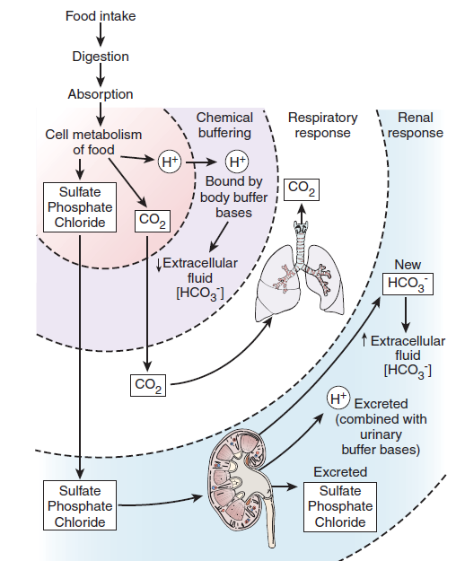

**Рис. 1. Поддержание нормального уровня pH крови с помощью химических буферов, дыхательной системы и почек**. При смешанном питании pH находится под угрозой из-за образования сильных кислот (серной, соляной и фосфорной), главным образом в результате белкового обмена. Эти сильные кислоты буферизируются в организме с помощью химических буферных оснований, таких как бикарбонат внеклеточной жидкости (HCO3- ). Дыхательная система утилизирует углекислый газ (CO2 ). Почки выводят ионы водорода (H- ) вместе с буферами и анионами с мочой. В то же время они добавляют новую HCO3- в ЭКФ, чтобы заменить HCO3- , расходуемую на буферизацию сильных кислот. (Из книги Porth, Pathophysiology)

Содержание H2 CO3 в крови можно рассчитать, умножив парциальное давление CO2 (PCO2 ) на его коэффициент растворимости, который равен 0,03. Это означает, что концентрация H2 CO3 в артериальной крови, которая в норме имеет PCO2 около 40 мм рт. ст., составляет 1,20 мЭкв/л (40×0,03 = 1,20), а в венозной крови, которая в норме имеет PCO2 около 45 мм рт. ст., - 1,35 мЭкв/л.

**Производство фиксированных или нелетучих кислот и оснований**

В результате метаболизма пищевых белков и других веществ образуются фиксированные или нелетучие кислоты и основания. Окисление серосодержащих аминокислот (например, метионина, цистеина) приводит к образованию *серной кислоты*, аргинина и лизина - *соляной кислоты*, а фосфорсодержащих нуклеиновых кислот - *фосфорной кислоты*. Неполное окисление глюкозы приводит к образованию *молочной кислоты*, а неполное окисление жиров - к образованию *кетокислот*. Основным источником оснований является метаболизм аминокислот, таких как аспартат и глутамат, а также метаболизм некоторых органических анионов (например, цитрата, лактата, ацетата). Выработка кислот обычно превышает выработку оснований, в результате чего в организм ежедневно поступает около 1 ммоль/кг массы тела нелетучей или фиксированной кислоты. Употребление вегетарианской диеты, содержащей большое количество органических анионов, приводит к чистому производству оснований.

**Перенос углекислого газа**

В результате метаболизма в организме постоянно образуется углекислый газ (CO2 ). По мере образования CO2 в процессе метаболизма он диффундирует из клеток организма в тканевые пространства, а затем попадает в кровоток. В кровообращении он переносится в трех формах: (1) растворенный в плазме крови, (2) в виде бикарбоната и (3) присоединенный к гемоглобину.

**Плазма.** Небольшая часть (около 10 %) СО2 , вырабатываемого клетками организма, переносится в растворенном состоянии в легкие и затем выдыхается. Количество растворенного CO2 , которое может переноситься в плазме, определяется парциальным давлением газа (PCO2 ) и его коэффициентом растворимости (0,03 мл/100 мл плазмы на каждый 1 мм рт. ст. PCO2 ). Таким образом, в каждых 100 мл артериальной крови с PCO2 40 мм рт. ст. будет содержаться 1,2 мл растворенного CO2 . Именно карбоновая кислота (H2 CO3 ), образующаяся при гидратации растворенного CO2 , способствует повышению pH крови.

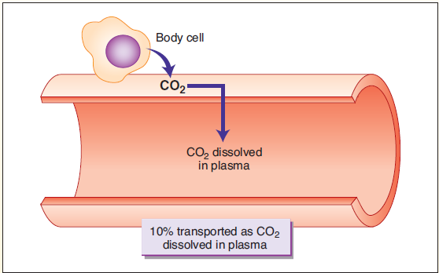

**Бикарбонат.** Углекислый газ в избытке, который может переноситься в плазме крови, перемещается в эритроциты, где фермент карбоновая ангидраза (КА) катализирует его превращение в углекислоту (H2 CO3 ). H2 CO3 , в свою очередь, диссоциирует на ионы водорода (H+ ) и бикарбоната (HCO3- ). H+ соединяется с гемоглобином, а HCO3- диффундирует в плазму, где участвует в регуляции кислотно-основного состояния. Перемещение HCO3- в плазму крови обеспечивается специальной транспортной системой на мембране эритроцитов, в которой ионы HCO3- обмениваются на хлорид-ионы (Cl- ).

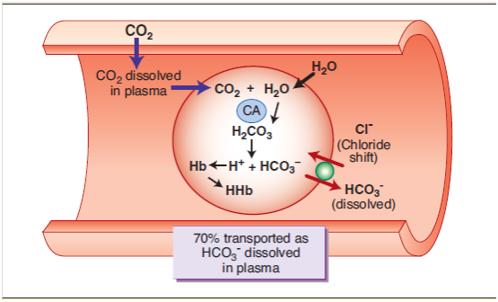

**Гемоглобин.** Оставшийся в эритроцитах CO2 соединяется с гемоглобином, образуя *карбаминогемоглобин* (HbCO2 ). Соединение CO2 с гемоглобином - обратимая реакция, характеризующаяся рыхлой связью, поэтому CO2 может легко высвобождаться в альвеолярных капиллярах и выдыхаться из легких.

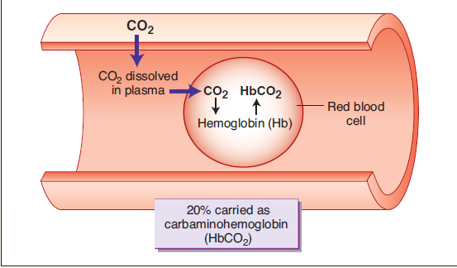

**Расчет pH**

pH сыворотки крови можно рассчитать с помощью уравнения *Хендерсона-Хассельбальча. В* этом уравнении используется константа диссоциации бикарбонатной буферной системы и отношение HCO3- к PCO2 (используется как мера H2 CO3 ) (рис. 2). Поскольку используется такое соотношение, изменение HCO3-  практически не влияет на pH, если при этом происходит сопутствующее изменение PCO2 . Аналогично, изменение PCO2 будет оказывать незначительное влияние на pH до тех пор, пока существует сопутствующее изменение HCO3- .

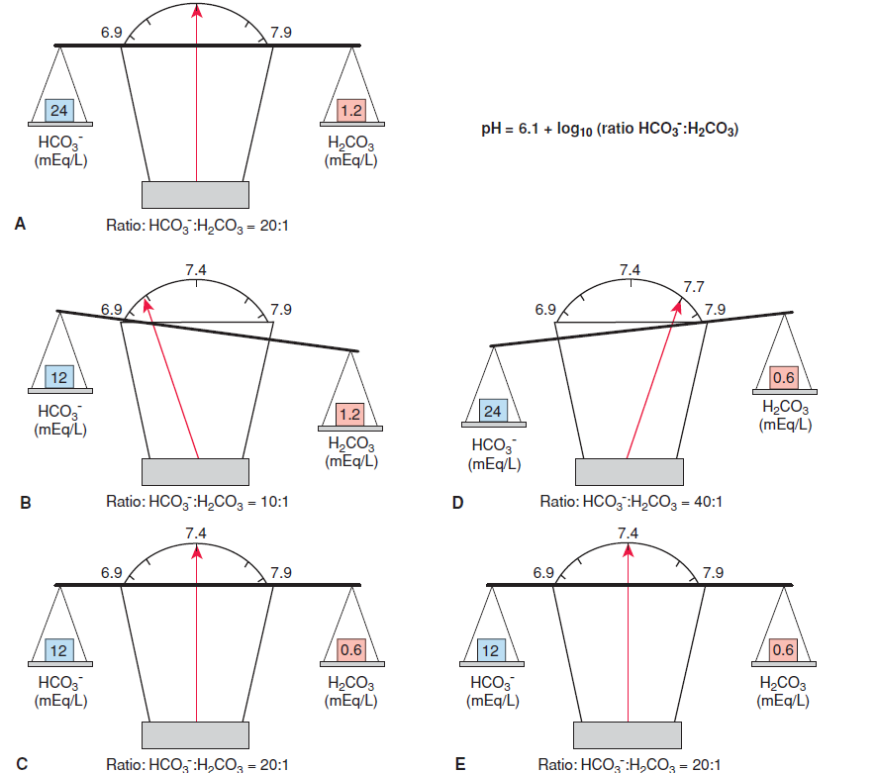

**Рис. 2. Нормальное и компенсированное состояния рН и кислотно-основного баланса, представленные в виде шкалы равновесия**.

**(A)** При соотношении бикарбоната (HCO3- ) и углекислого газа (H2 CO3 , артериальный CO 2_ 0,03) - 20:1, pH_  7,4. **(B)** Метаболический ацидоз с соотношением HCO3-  :H2 CO3 10:1 и pH 7,1. **(C)** Респираторная компенсация снижает H2 CO3 до 0,6 мЭкв/л и возвращает соотношение HCO3-  :H2 CO3 к 20:1 и pH к 7,4. **(D)** Респираторный алкалоз с соотношением HCO3-  :H2 CO3 40:1 и pH к 7,7. **(E)** Почечная компенсация устраняет HCO3- , снижая уровень сыворотки до 12 мЭкв/л и возвращая соотношение HCO3-  :H2 CO3 к 20:1 и pH к 7,4. В норме эти компенсаторные механизмы способны буферизировать большие изменения рН, но не возвращают рН полностью к норме, как показано здесь. (Из книги Porth; Pathophysiology)

**Регулирование pH**

pH жидкостей организма регулируется тремя основными механизмами: (1) химическими буферными системами в жидкостях организма, которые немедленно соединяются с избыточными кислотами или основаниями, чтобы предотвратить большие изменения pH; (2) легкими, которые контролируют выведение CO2 ; и (3) почками, которые выводят H+ и одновременно реабсорбируют и генерируют HCO3- (см. рис. 1).

**Химические буферные системы**

Моментальная регуляция рН зависит от химических буферных систем МКФ и ЭКФ. Как уже говорилось ранее, *буферная система* состоит из пары слабого основания и сопряженной кислоты. В процессе предотвращения значительных изменений pH система обменивает сильную кислоту на слабую кислоту или сильное основание на слабое основание. Три основные буферные системы, которые защищают рН жидкостей организма, - это бикарбонатная буферная система, трансцеллюлярная система водородно-калийного обмена и белки организма. Костная ткань обеспечивает дополнительную буферизацию кислот организма. Эти буферные системы сразу же готовы соединиться с избытком кислот или оснований и предотвратить значительные изменения рН за время, необходимое для работы дыхательного и почечного механизмов.

*Бикарбонатная буферная система*, которая является основным буфером ЭКФ, использует H2 CO3 в качестве слабой кислоты и соль бикарбоната, например, бикарбонат натрия (NaHCO3 ) в качестве слабого основания. В нем слабая кислота H2 CO3 заменяется сильной кислотой, например соляной (HCL+ NaHCO3 →H2 CO3 + NaCl), а слабое бикарбонатное основание - сильным основанием, например гидроксидом натрия (NaOH + H2 CO3 →NaHCO3 + H2 O). Бикарбонатная буферная система является особенно эффективной, поскольку ее компоненты можно легко добавлять и удалять из организма. Метаболизм обеспечивает достаточное количество CO2 , который может заменить любой H2 CO3 , потерянный при добавлении избытка основания, а CO2 может быть легко удален при добавлении избытка кислоты. Аналогичным образом, почки могут сохранять или образовывать новую HCO3-  при избытке кислоты, и они могут выводить HCO3-  при избытке основания.

Еще одной важной системой регуляции кислотно-основного баланса является *система трансцеллюлярного обмена водорода и калия*. И H+ , и K+ заряжены положительно, и оба иона свободно перемещаются между компартментами МКФ и ЭКФ. При избытке H+ в ECF он перемещается в ICF в обмен на K+ , а при избытке K+ в ECF он перемещается в ICF в обмен на H+ . Таким образом, изменения в уровне калия могут влиять на кислотно-основной баланс, а изменения в кислотно-основном балансе могут влиять на уровень калия. Сдвиги калия, как правило, более выражены при метаболическом ацидозе, чем при респираторном ацидозе.

*Белки* - самая большая буферная система в организме. Белки *амфотерны*, то есть они могут функционировать как кислоты или основания. Они содержат множество ионизируемых групп, которые могут высвобождать или связывать H + . Белковые буферы в основном расположены в клетках, а ионы H- и CO2 диффундируют через клеточные мембраны для буферизации внутриклеточными белками. Альбумин и глобулины плазмы являются основными белковыми буферами в сосудистом русле.

*Кость* представляет собой дополнительный источник буферизации кислотно-основного состояния. Избыток ионов H+ может быть обменен на Na+ и K+ на поверхности кости, а растворение костных минералов с выделением в ЭКФ таких соединений, как бикарбонат натрия (NaHCO3 ) и карбонат кальция (CaCO3 ), может использоваться для буферизации избытка кислот. По оценкам специалистов, до 40 % буферизации острой кислотной нагрузки происходит в костной ткани. Роль костных буферов еще больше возрастает при наличии хронического ацидоза. Последствия буферизации костной ткани включают деминерализацию костей и предрасположенность к образованию камней в почках из-за повышенной экскреции кальция с мочой. Люди с хроническими заболеваниями почек подвержены особому риску снижения уровня кальция в костях из-за задержки кислоты.

**Механизмы контроля дыхания**

Второй линией защиты от нарушений кислотно-основного состояния является контроль СО2  легкими (рис. 3). Увеличение вентиляции снижает PaCO2 , а уменьшение вентиляции увеличивает PaCO2 . Хеморецепторы в стволе мозга и периферические хеморецепторы в сонных артериях и аорте чувствуют изменения PaCO2 и pH крови и изменяют скорость вентиляции. Дыхательный контроль рН происходит быстро, в течение нескольких минут, и достигает максимума в течение 12-24 часов. Хотя реакция дыхания быстрая, она не полностью возвращает рН в норму. Эффективность буферной системы составляет лишь от 50 до 75 %.

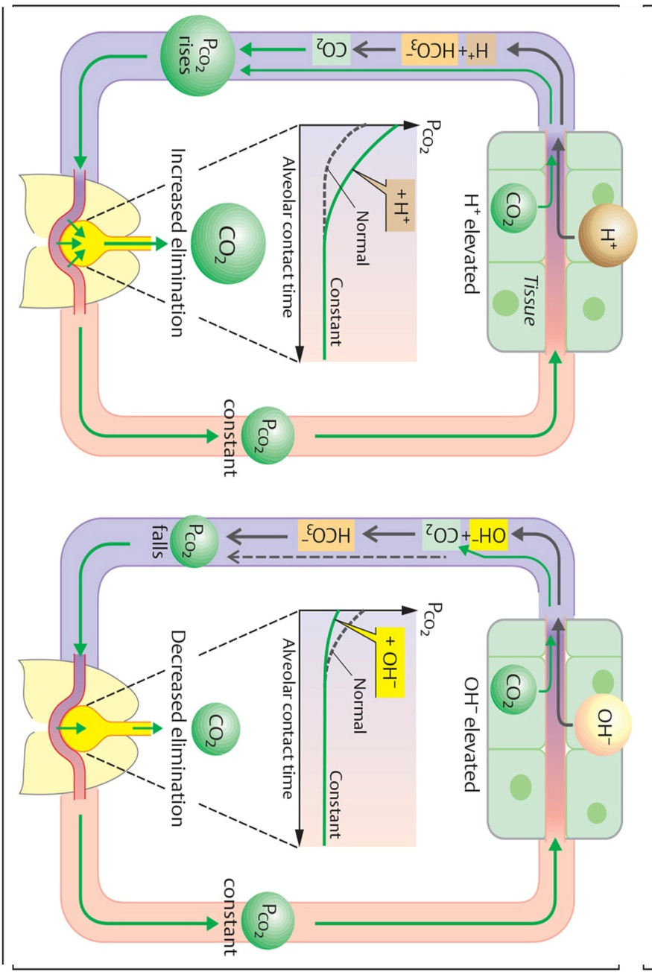

**Рис. 3. Роль легких в балансе рН (**из Despopoulos, Color Atlas of Physiology)

**Механизмы почечного контроля**

Почки регулируют рН ЭКФ с помощью трех основных механизмов: (1) выведение H+ с мочой, (2) реабсорбция отфильтрованной HCO 3- , и (3) выработка нового бикарбоната. Почечные механизмы регуляции кислотно-основного баланса не могут отрегулировать рН в течение нескольких минут, как это могут сделать дыхательные механизмы, но они продолжают функционировать в течение нескольких дней, пока рН не вернется в нормальный или близкий к норме диапазон.

**Водородно-бикарбонатный обмен.** Система водородно-бикарбонатного обмена регулирует pH путем секреции избытка H+ и реабсорбции HCO3- почечными канальцами. Бикарбонат свободно фильтруется в гломеруле (примерно 4300 мЭкв/день) и реабсорбируется или восстанавливается в канальцах. Каждая HCO 3- , которая восстанавливается, требует секреции H- , процесс, который тесно связан с реабсорбцией натрия (рис. 4). Для реабсорбции бикарбоната также необходимо присутствие карбоновой ангидразы, катализирующей соединение CO2 и H2 O с образованием H2 CO3 . Карбоновая ангидраза присутствует как внутриклеточно, так и на поверхности канальцев, позволяя секретируемой H+ соединяться с HCO 3-  в канальцевой жидкости с образованием H2 CO3 . H2 CO3 быстро диссоциирует с образованием CO2 и H2 O, которые могут легко пересечь мембрану канальцевой клетки. Внутри канальцевой клетки карбоновая ангидраза снова катализирует образование H2 CO3 , которая затем диссоциирует на HCO3-  и H+ . HCO3- затем покидает канальцевую клетку и попадает в ЭКФ, а H+ секретируется в канальцевую жидкость, чтобы начать новый цикл восстановления HCO3- .

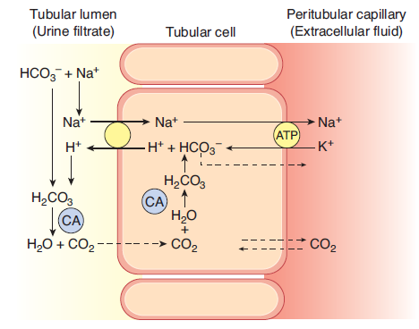

**Рис. 4. Секреция ионов водорода (H+ ) и реабсорбция ионов бикарбоната (HCO3- ) в клетке почечного канальца**. Углекислый газ (CO2 ) диффундирует из крови или фильтрата мочи в канальцевую клетку, где соединяется с водой в реакции, катализируемой карбоангидразой (КА), в результате которой образуется углекислый газ (H2 CO3 ). H2 CO3 диссоциирует с образованием H+ и HCO3- . H+ выделяется в канальцевую жидкость в обмен на ион натрия (Na+ ). Na+ и HCO3-_ попадают во внеклеточную жидкость. (Из книги Porth, Pathophysiology).

**Реабсорбция бикарбоната через хлоридно-бикарбонатный обмен.** Другим механизмом, который использует почка для регуляции HCO3-  , является анионный обмен хлорид/бикарбонат, который происходит вместе с реабсорбцией Na+ . Хлорид всасывается вместе с Na+ в канальцах. В ситуациях истощения объема из-за рвоты и истощения запасов хлоридов почки вынуждены заменять HCO3- на анион Cl- , тем самым увеличивая поглощение HCO3- . *Гипохлоремический алкалоз* означает повышение pH, вызванное избыточной реабсорбцией HCO3- вследствие снижения уровня Cl- , а *гиперхлоремический ацидоз* - снижение pH из-за снижения реабсорбции HCO3- вследствие повышения уровня Cl- .

**Калийно-водородный обмен.** Система обмена калия и водорода заменяет реабсорбцию K+ на секрецию H+  в почках. Гипокалиемия является мощным стимулом для секреции H+ и реабсорбции HCO3- . Когда уровень сывороточного К+ падает, происходит перемещение К+ из МКФ в ЭКФ и обратное перемещение Н+ из ЭКФ в МКФ. Аналогичный процесс происходит в дистальных канальцах почек, где обменный насос Na /K++ -ATPase активно реабсорбирует K+ , а также секретирует H+ . Ацидоз имеет тенденцию к увеличению элиминации H+ и уменьшению элиминации K+ , что приводит к повышению уровня калия в сыворотке крови, тогда как алкалоз имеет тенденцию к уменьшению элиминации H+ и увеличению элиминации K+ , что приводит к снижению уровня калия в сыворотке крови. Альдостерон также влияет на выведение H+ почками. Он действует в собирательном протоке, косвенно стимулируя секрецию H+ в мочевой фильтрат и одновременно способствуя обширной реабсорбции Na+ . Повышенная секреция H+ приводит к увеличению ее выведения почками и, следовательно, к метаболическому ацидозу.

**Фосфатные и аммиачные буферы.** Поскольку чрезвычайно кислый фильтрат мочи может повредить структуры мочевыводящих путей, для выведения H+ необходима буферная система. Существуют две важные интратубулярные буферные системы: фосфатная и аммиачная (рис. 5 и рис. 6).

*Фосфатная буферная система* (рис. 5) использует HPO42-  и H2 PO4- , присутствующие в канальцевом фильтрате, для буферизации H+ . Сочетание H+ с HPO42- с образованием H2 PO4-  позволяет почкам увеличить секрецию ионов H+ . Поскольку HPO42- и H2 PO4- плохо всасываются, они становятся более концентрированными по мере продвижения по канальцам.

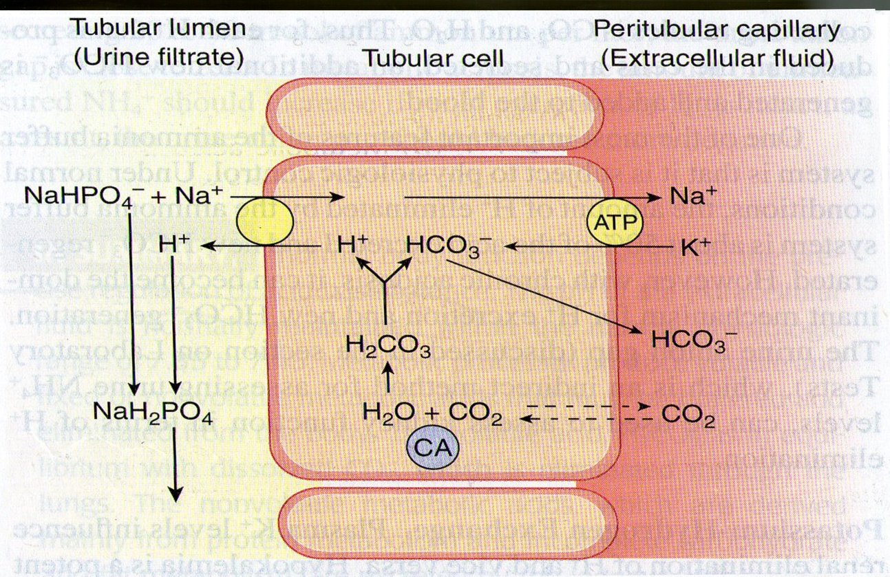

**Рис. 5. Почечная фосфатная буферная система.**

Моногидрогенфосфат-ионы (HPO42- ) попадают в жидкость почечных канальцев в гломеруле. H+  соединяется с HPO42- , образуя H2 PO4- , и затем выводится с мочой вместе с Na+ . HCO3- перемещается во внеклеточную жидкость вместе с Na+ , который был обменен во время секреции H+ . ( CA - карбоновая ангидраза); (из Патофизиологии Порта).

Другой важной, но более сложной буферной системой, способствующей выведению H+ и образованию новой HCO3- , является *аммиачная буферная система* (рис. 6*).* Клетки почечных канальцев способны использовать аминокислоту глутамин для синтеза аммиака (NH3 ) и выделять его в канальцевую жидкость. Затем ионы водорода соединяются с NH3 и образуют ионы аммония (NH 4+ ). Ионы NH4+ , в свою очередь, соединяются с ионами Cl- , присутствующими в канальцевой жидкости, и образуют *хлорид аммония* (NH4 Cl), который затем выводится с мочой. Одна из важнейших особенностей аммиачной буферной системы заключается в том, что она поддается физиологическому контролю. В нормальных условиях количество ионов H+ , выводимых аммиачной буферной системой, составляет около 50% от выведенной кислоты и новой регенерации HCO3- . Однако при хроническом ацидозе она может стать доминирующим механизмом выведения H+ и образования новой HCO3- .

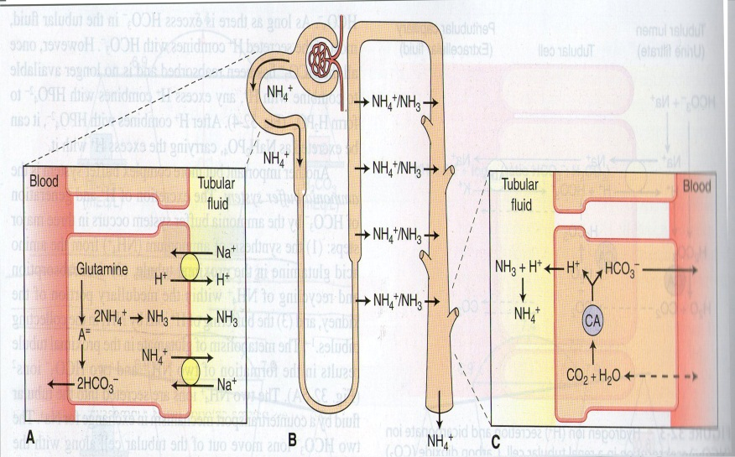

**Рис. 6. Аммиачная буферная система.**

**(**A) Глютамин метаболизируется в проксимальном канальце с образованием двух NH4+  и двух бикарбонатных ионов (HCO3- ). Два NH4+  секретируются в канальцевую жидкость, а два HCO3-,  , которые представляют собой новую HCO3- , возвращаются в циркуляцию. (B) Значительная часть секретируемого NH4+  реабсорбируется в медуллярном интерстиции, где существует в виде NH4+  и NH3. . (C) NH3 диффундирует в канальцевую жидкость собирательного канальца, где взаимодействует с секретируемым H+  с образованием NH4+ , который выводится с мочой. На каждый NH4+  , выведенный с мочой, в циркуляцию возвращается еще один HCO3- . (КА - карбоновая ангидраза). (Из патофизиологии Порты)

**Лабораторные исследования**

Лабораторные тесты, которые используются для оценки кислотно-основного баланса, включают газы артериальной крови и pH, содержание CO2 и уровень HCO3- , избыток или дефицит оснований, а также анионные промежутки крови и мочи. Несмотря на полезность определения наличия ацидоза или алкалоза, измерения рН крови дают мало информации о причинах нарушения кислотно-основного баланса. *Газы артериальной крови позволяют* оценить дыхательный компонент кислотно-основного баланса. Уровень H2 CO3  определяется на основании артериального PaCO2 и коэффициента растворимости CO2 (нормальное артериальное PaCO2 составляет 38-42 мм рт. ст.). Газы артериальной крови используются потому, что *газы венозной крови* очень изменчивы, в зависимости от метаболических потребностей различных тканей, которые опорожняются в вену, откуда берется образец. Лабораторные измерения электролитов включают содержание CO2  и измерение бикарбоната. Эти показатели определяются путем добавления сильной кислоты к образцу крови и измерения количества образовавшегося CO2 . Более 70 % СО2 в крови находится в форме бикарбоната. Бикарбонат сыворотки определяется по общему содержанию CO2 в крови. *Избыток* или *дефицит оснований* - это мера избытка или дефицита HCO 3- . Он характеризует количество фиксированной кислоты или основания, которое необходимо добавить в образец крови для достижения pH 7,4 (норма - 2,0 мэкв/л).64 Избыток основания указывает на метаболический алкалоз, а дефицит основания - на метаболический ацидоз.

*Анионный разрыв* описывает разницу между концентрацией в сыворотке крови основного измеренного катиона (Na+ ) и суммой измеренных анионов (Cl- и HCO3- ). Эта разница представляет собой концентрацию неизмеренных анионов, таких как фосфаты, сульфаты, органические кислоты и белки (рис. 6). В норме анионный зазор колеблется между 8 и 12 мэкв/л (значение 16 мэкв/л является нормальным, если при расчете используются концентрации Na+ и K+ ). Анионный зазор увеличивается при таких состояниях, как молочнокислый ацидоз и кетоацидоз, которые приводят к снижению HCO3- , и нормален при гиперхлоремическом ацидозе, когда Cl- заменяет нормальный анион HCO3- .

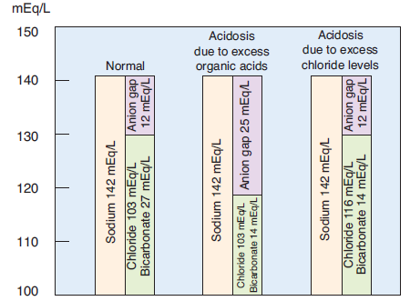

**Рис. 7. Анионный зазор при ацидозе, вызванном избытком метаболических кислот и избыточным уровнем хлоридов в сыворотке крови**. Неизмеряемые анионы, такие как фосфаты, сульфаты и органические кислоты, увеличивают анионный промежуток, поскольку замещают бикарбонат. При этом предполагается, что содержание натрия не меняется. (Из книги Porth; Pathophysiology).

**Нарушения кислотно-основного равновесия**

Термины "*ацидоз"* и "*алкалоз"* описывают клинические состояния, возникающие в результате изменения концентрации растворенных CO2 и HCO3- . Щелочь представляет собой комбинацию одного или нескольких щелочных металлов, таких как натрий или калий, с сильноосновным ионом, таким как гидроксильный ион (OH- ). Бикарбонат натрия (NaHCO3 ) является основной щелочью во внеклеточной жидкости. Хотя определения несколько различаются, термины "*щелочь"* и "*основание"* часто используются как взаимозаменяемые. Таким образом, термин "*алкалоз"* стал означать противоположность *ацидозу*.

**Метаболические и респираторные нарушения кислотно-основного состояния**

Существует два типа нарушений кислотно-основного состояния: *метаболические* и *респираторные* (табл. 1).

*Метаболические нарушения* приводят к изменению концентрации HCO3- в сыворотке крови и являются результатом добавления или потери нелетучей кислоты или щелочи во внеклеточных жидкостях или из них. Снижение pH из-за уменьшения HCO3- называется *метаболическим ацидозом*, а повышение pH из-за увеличения уровня HCO3-  *- метаболическим алкалозом*. Нарушения дыхания *связаны с* изменением PaCO2 , отражающим увеличение или уменьшение альвеолярной вентиляции. *Респираторный ацидоз* характеризуется снижением pH, что отражает *уменьшение* вентиляции и увеличение PaCO2 . *Респираторный алкалоз характеризуется* повышением pH, что является следствием увеличения альвеолярной вентиляции и снижения PaCO2.

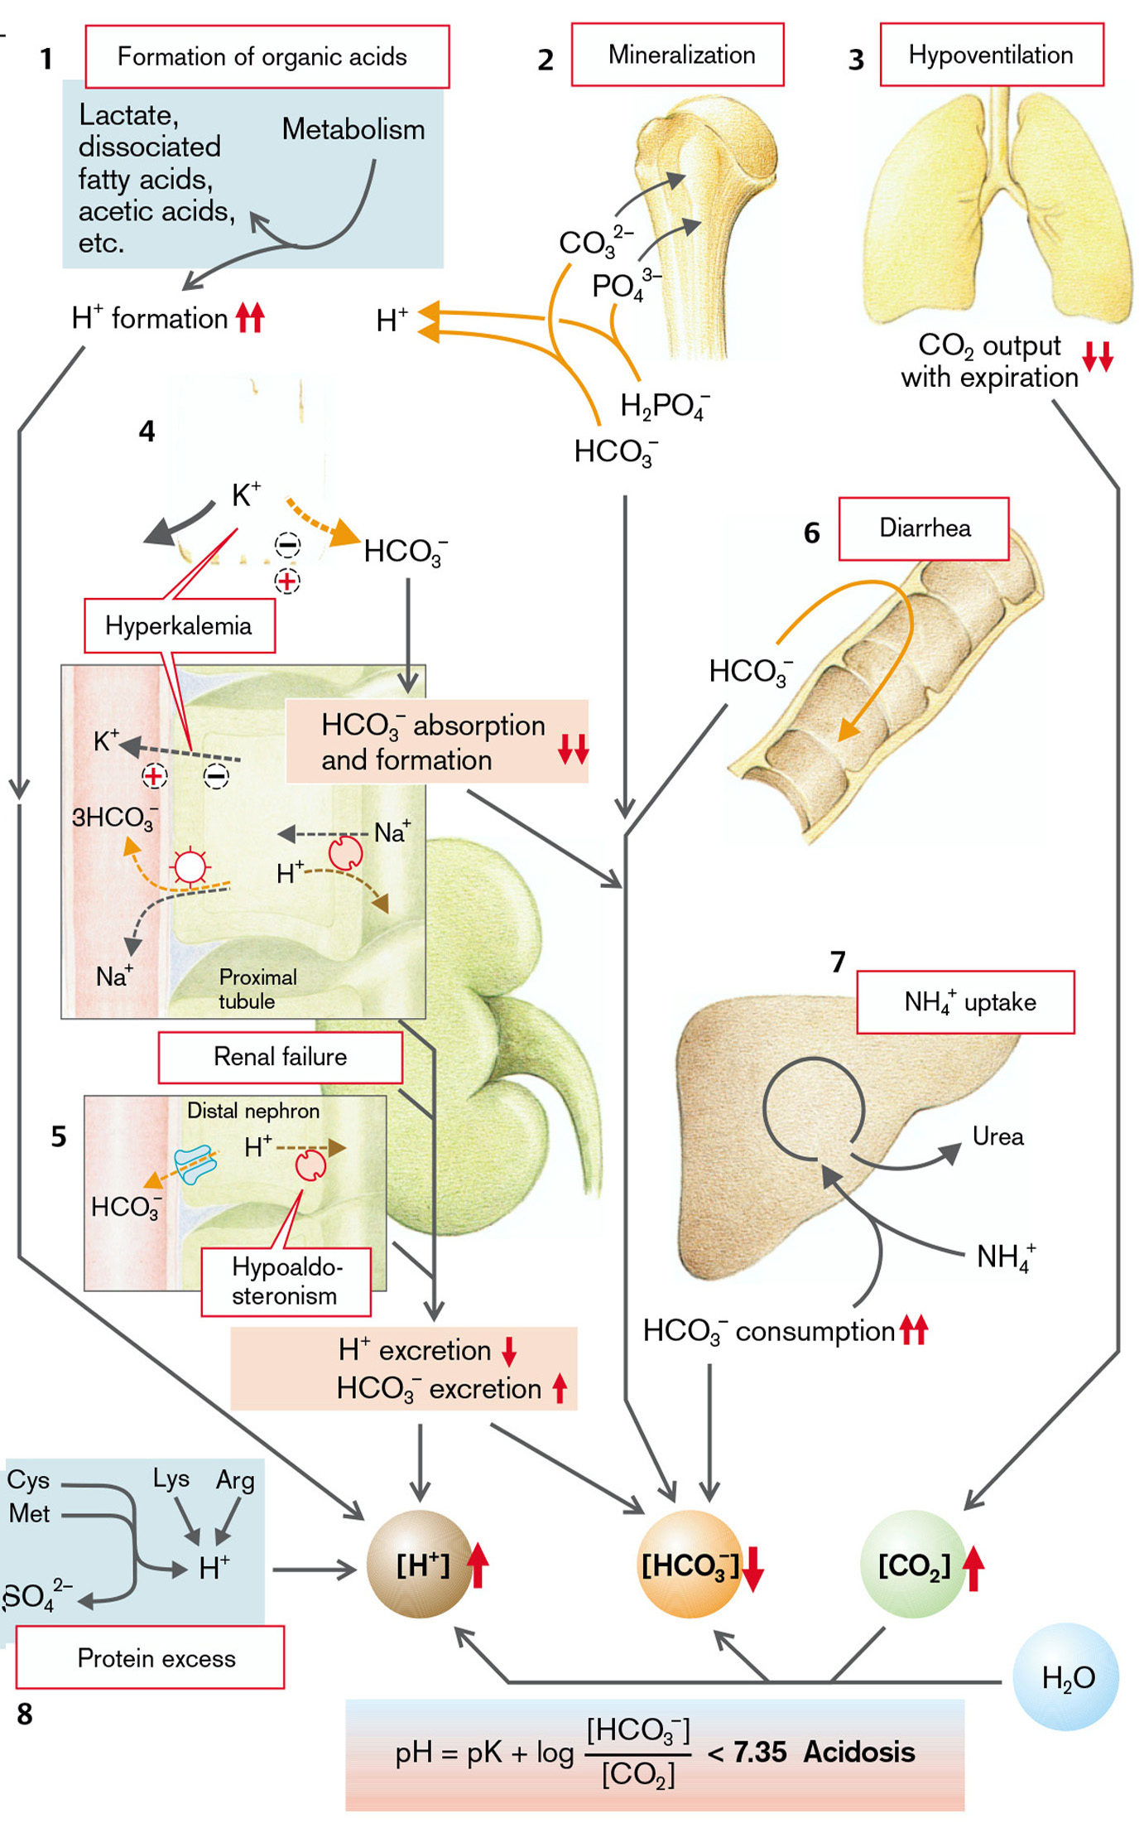

**Рис. 8. Причины ацидоза** (по S. Silbernagl and F. Lang; Color Atlas of Pathophysiology).

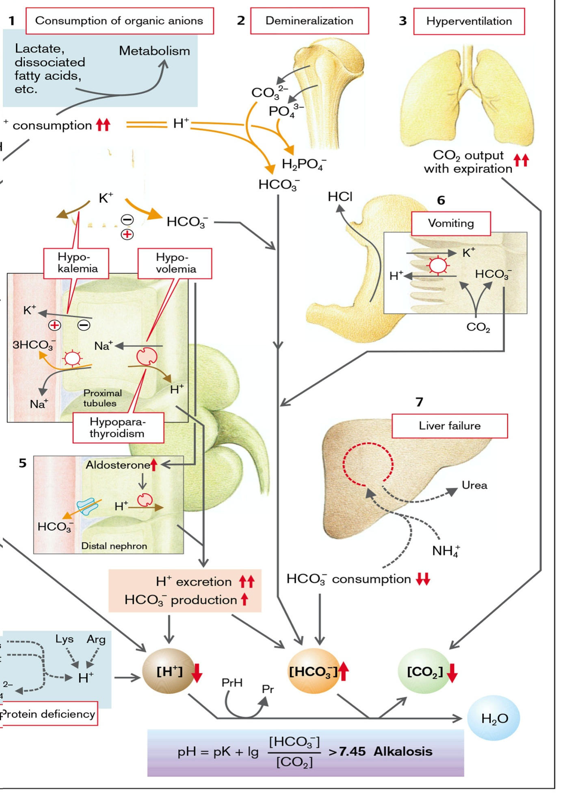

**Рис. 9. Причины алкалоза** (по S. Silbernagl and F. Lang; Color Atlas of Pathophysiology).

**Первичные и компенсаторные изменения рН.** Ацидоз и алкалоз обычно включают *первичное* или *инициирующее событие* и *компенсаторное* или *адаптивное состояние*, возникающее в результате действия гомеостатических механизмов, которые пытаются скорректировать или предотвратить значительные изменения pH. Например, у человека может быть первичный метаболический ацидоз в **результате** перепроизводства кетокислот и респираторный алкалоз из-за компенсаторного увеличения вентиляции (см. табл. 1). Компенсаторные механизмы обеспечивают контроль рН, когда коррекция невозможна или не может быть достигнута немедленно. Часто компенсаторные механизмы являются временными мерами, которые позволяют выжить, пока организм пытается исправить первичное нарушение. Компенсация требует использования механизмов, отличных от тех, которые вызвали первичное нарушение. Например, легкие не могут компенсировать дыхательный ацидоз, вызванный заболеванием легких, а почки не могут компенсировать метаболический ацидоз, возникающий из-за хронического заболевания почек. Однако организм может использовать почечные механизмы для компенсации изменений pH, вызванных дыханием, и использовать дыхательные механизмы для компенсации изменений кислотно-основного баланса, вызванных метаболизмом. Поскольку компенсаторные механизмы со временем становятся более эффективными, часто существуют различия между уровнем изменения рН, который присутствует при острых и хронических нарушениях кислотно-основного баланса.

**Одиночные и смешанные нарушения кислотно-основного состояния**

До сих пор мы обсуждали нарушения кислотно-основного состояния, как если бы они существовали в виде одного первичного расстройства, например метаболического ацидоза, сопровождаемого прогнозируемой компенсаторной реакцией (например, гипервентиляцией и респираторным алкалозом). Однако нередко у людей наблюдается более одного первичного расстройства или смешанное расстройство. Например, у человека может наблюдаться низкая концентрация HCO3- в сыворотке крови из-за метаболического ацидоза и высокая концентрация PCO2 из-за хронического заболевания легких. Значения прогнозируемых почечных или дыхательных компенсаторных реакций могут быть использованы в диагностике этих смешанных нарушений кислотно-основного состояния (табл. 1). Если значения компенсаторных реакций выходят за пределы прогнозируемых, можно сделать вывод о наличии более чем одного расстройства (т. е. смешанного расстройства). Поскольку дыхательный ответ на изменение HCO3- происходит практически мгновенно, для первичных метаболических нарушений кислотно-основного состояния существует только одна предсказанная компенсаторная реакция. В отличие от первичных респираторных нарушений, которые имеют два диапазона прогнозируемых значений, один для острой, другой для хронической реакции. Почечной компенсации требуется несколько дней, чтобы стать полностью эффективной. Острая компенсаторная реакция представляет собой уровень HCO3- до наступления почечной компенсации и хроническую реакцию после ее наступления. Таким образом, значения pH сыворотки крови имеют тенденцию к более нормальным значениям в хронической фазе.

**Таб. 1. Краткое описание отдельных нарушений кислотно-основного состояния и их компенсаторных реакций**

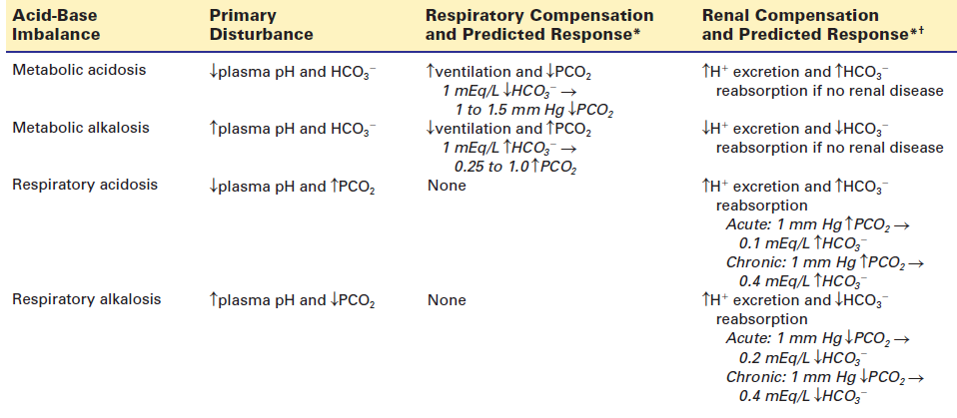

**Метаболический ацидоз**

Метаболический ацидоз сопровождается снижением концентрации HCO3- в сыворотке крови наряду с уменьшением pH. При метаболическом ацидозе организм компенсирует снижение pH увеличением частоты дыхания в попытке снизить уровень PaCO2 и H2 CO3 . Можно ожидать, что PCO2 снизится на 1-1,5 мм рт. ст. на каждый 1 мЭкв/л снижения HCO3-  (рис. 8).

Метаболический ацидоз может быть вызван одним или несколькими из следующих четырех механизмов: (1) повышенное производство фиксированных метаболических кислот или поступление в организм фиксированных кислот, таких как салициловая кислота, (2) неспособность почек выводить фиксированные кислоты, образующиеся в ходе нормального обмена веществ, (3) чрезмерная потеря бикарбоната через почки или желудочно-кишечный тракт (экскреторный ацидоз), или (4) повышенная концентрация Cl- в сыворотке крови.

Анионный промежуток часто помогает определить причину метаболического ацидоза (табл. 2). Присутствие избытка метаболических кислот приводит к увеличению анионного промежутка, поскольку бикарбонат натрия замещается натриевой солью кислоты, вызывающей метаболический ацидоз (например, лактатом натрия). Если ацидоз возникает в результате повышения уровня сывороточного Cl- (например, *гиперхлоремический ацидоз*), анионный зазор остается в пределах нормы.

*Повышенное производство метаболических кислот***.** Среди причин метаболического ацидоза - накопление молочной кислоты и избыточная продукция кетокислот. *Острый молочный ацидоз*, который является одним из наиболее распространенных видов метаболического ацидоза, развивается при избыточном производстве или снижении выведения молочной кислоты из крови. Молочная кислота образуется в результате анаэробного метаболизма глюкозы. В большинстве случаев молочнокислый ацидоз возникает из-за недостаточной доставки кислорода, как при шоке или остановке сердца. Такие состояния не только увеличивают выработку молочной кислоты, но и, как правило, ухудшают ее клиренс из-за плохой перфузии печени и почек. Молочнокислый ацидоз также может возникать во время интенсивных физических нагрузок, когда метаболические потребности тренирующихся мышц превышают их аэробные возможности по производству АТФ, что приводит к переходу к анаэробному метаболизму и выработке молочной кислоты. Молочнокислый ацидоз также связан с заболеваниями, при которых тканевая гипоксия не проявляется. Он отмечается у пациентов с лейкемией, лимфомами и другими онкологическими заболеваниями, у больных с плохо контролируемым диабетом, а также у лиц с тяжелой печеночной недостаточностью. Механизмы, вызывающие молочнокислый ацидоз при этих состояниях, плохо изучены. Некоторые заболевания, такие как новообразования, могут вызывать локальное усиление тканевого метаболизма и выработки лактата или нарушать кровоснабжение нераковых клеток. *Кетокислоты* (т. е. ацетоуксусная и гидроксимасляная кислоты), образующиеся в печени из жирных кислот, являются источником топлива для многих тканей организма. Перепроизводство кетокислот происходит, когда запасы углеводов недостаточны или когда организм не может использовать имеющиеся углеводы в качестве топлива. В таких условиях жирные кислоты мобилизуются из жировой ткани и поступают в печень, где преобразуются в кетоны. Кетоацидоз развивается, когда производство кетонов печенью превышает их использование тканями. Наиболее частой причиной кетоацидоза является неконтролируемый сахарный диабет, при котором дефицит инсулина приводит к высвобождению жирных кислот из жировых клеток с последующим образованием избытка кетокислот. Кетоацидоз также может развиться в результате голодания или лишения пищи, когда недостаток углеводов приводит к самоограниченному состоянию кетоацидоза.

**Таблица 2. Анионный гэп в дифференциальной диагностике метаболического ацидоза**

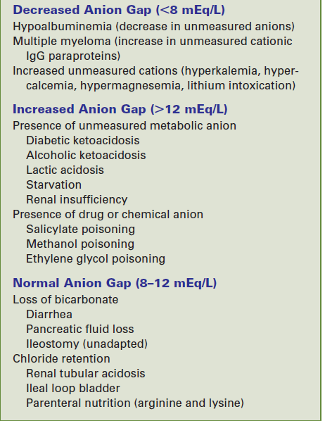

*Снижение функции почек***.** Хроническое заболевание почек - наиболее частая причина хронического метаболического ацидоза. В норме почки сохраняют HCO3- и выделяют ионы H+ в мочу для регулирования кислотно-основного баланса. При хронических заболеваниях почек происходит потеря гломерулярной и канальцевой функции, в результате чего задерживаются азотистые отходы и метаболические кислоты. При состоянии, называемом *почечным канальцевым ацидозом*, гломерулярная функция нормальна, но канальцевая секреция H+ или реабсорбция HCO3- нарушены.

*Повышенные потери бикарбоната (экскреторный ацидоз)***.** Повышенные потери HCO3- происходят при потере богатых бикарбонатом кишечных секретов, которые имеют высокую концентрацию HCO3- . Следовательно, чрезмерная потеря HCO3- происходит при тяжелой диарее, дренировании тонкого кишечника, поджелудочной железы или желчных свищей, дренировании илеостомы и отсасывании кишечного содержимого. При диарее микробного происхождения HCO3- также выделяется в кишечник в качестве средства нейтрализации метаболических кислот, вырабатываемых микроорганизмами, вызывающими диарею.

**Гиперхлоремический ацидоз.** Гиперхлоремический ацидоз возникает при повышении уровня Cl- . Поскольку Cl- и HCO3- являются обмениваемыми анионами, уровень HCO3- в сыворотке крови снижается при повышении уровня Cl- . Гиперхлоремический ацидоз может возникнуть в результате нарушения всасывания Cl- почками или в результате лечения хлоридсодержащими препаратами (например, хлоридом натрия, аминокислотно-хлоридными гипералиментарными растворами и хлоридом аммония). Внутривенное введение хлорида натрия или парентеральных гипералиментационных растворов, содержащих комбинацию аминокислот и хлоридов, может вызвать ацидоз аналогичным образом. При гиперхлоремическом ацидозе анионный промежуток остается в пределах нормы, в то время как уровень Cl- в сыворотке крови повышен, а уровень HCO3- снижен.

*Проявления.* Метаболический ацидоз характеризуется снижением уровня pH (7,35) и HCO3- (24 мЭкв/л) в сыворотке крови вследствие увеличения H+ или потери HCO3- . Ацидоз обычно вызывает компенсаторное увеличение частоты дыхания при снижении PaCO2 . Проявления метаболического ацидоза делятся на три категории: 1 - признаки и симптомы заболевания, вызвавшего ацидоз, 2 - изменения функций организма, связанные с включением компенсаторных механизмов, и 3 - изменения функций сердечно-сосудистой, неврологической и опорно-двигательной систем, вызванные снижением pH (табл. 3.).

Признаки и симптомы метаболического ацидоза обычно начинают проявляться, когда концентрация HCO3- в сыворотке крови падает до 20 мЭкв/л или ниже. Падение pH до уровня менее 7,0-7,10 может снизить сократительную способность сердца и привести к потенциально фатальным сердечным диритмиям. Метаболический ацидоз редко бывает первичным заболеванием; обычно он развивается в ходе другого заболевания. Проявления метаболического ацидоза часто накладываются на симптомы сопутствующего заболевания. При диабетическом кетоацидозе, который является частой причиной метаболического ацидоза, наблюдается повышение уровня глюкозы в крови и моче и характерный запах кетонов изо рта. При метаболическом ацидозе, сопровождающем хронические заболевания почек, повышается уровень азота мочевины в крови, а другие тесты на функцию почек дают ненормальные результаты. Проявления, связанные с дыхательными и почечными компенсаторными механизмами, обычно возникают на ранних стадиях метаболического ацидоза. При остром метаболическом ацидозе дыхательная система компенсирует снижение pH увеличением вентиляции для снижения PCO2 ; это достигается за счет глубокого и быстрого дыхания (рис. 10). При диабетическом кетоацидозе такой тип дыхания называют *дыханием Куссмауля*. В описательных целях можно сказать, что дыхание Куссмауля напоминает гиперпноэ при физической нагрузке - человек дышит так, как будто он бежал. Могут быть жалобы на затрудненное дыхание или одышку при нагрузке; при тяжелом ацидозе одышка может присутствовать даже в состоянии покоя. Дыхательная компенсация при остром ацидозе, как правило, несколько больше, чем при хроническом. При нормальной функции почек экскреция H+ быстро увеличивается в ответ на ацидоз, и моча становится более кислой. Изменения pH оказывают прямое влияние на функции организма, что может вызвать признаки и симптомы, характерные для большинства типов метаболического ацидоза, независимо от причины. Люди с метаболическим ацидозом часто жалуются на слабость, усталость, общее недомогание и тупую головную боль. У них также могут быть анорексия, тошнота, рвота и боли в животе. Тургор тканей нарушен, а кожа сухая, если ацидоз сопровождается дефицитом жидкости. У людей с недиагностированным сахарным диабетом тошнота, рвота и абдоминальные симптомы могут быть ошибочно истолкованы как следствие желудочно-кишечного гриппа или другого заболевания брюшной полости, например аппендицита. Ацидоз угнетает возбудимость нейронов и уменьшает связывание кальция с белками плазмы, так что больше свободного кальция становится доступным для снижения нейронной активности. По мере прогрессирования ацидоза снижается уровень сознания, развивается ступор и кома. Кожа часто теплая и покрасневшая, потому что кровеносные сосуды в коже становятся менее чувствительными к стимуляции симпатической нервной системы и теряют свой тонус. Когда рН падает до 7,0-7,1, сократительная способность сердца и сердечный выброс уменьшаются, сердце становится менее чувствительным к катехоламинам (эпинефрину и норэпинефрину), и могут развиться аритмии, в том числе фатальные желудочковые аритмии. Снижение функции желудочков может иметь особое значение для закрепления молочнокислого ацидоза, вызванного шоком, и для восстановления перфузии тканей может потребоваться частичная коррекция ацидемии. Хроническая ацидемия, как и при хронических заболеваниях почек, может привести к различным проблемам опорно-двигательного аппарата, некоторые из которых являются следствием высвобождения кальция и фосфатов при буферизации костей избытком ионов H+ . Особое значение имеет нарушение роста у детей. У младенцев и детей ацидемия может быть связана с различными неспецифическими симптомами, такими как анорексия, потеря веса, мышечная слабость и вялость. Мышечная слабость и вялость могут быть следствием изменений в мышечном метаболизме.

**Таблица 3. Проявления метаболического ацидоза и алкалоза**

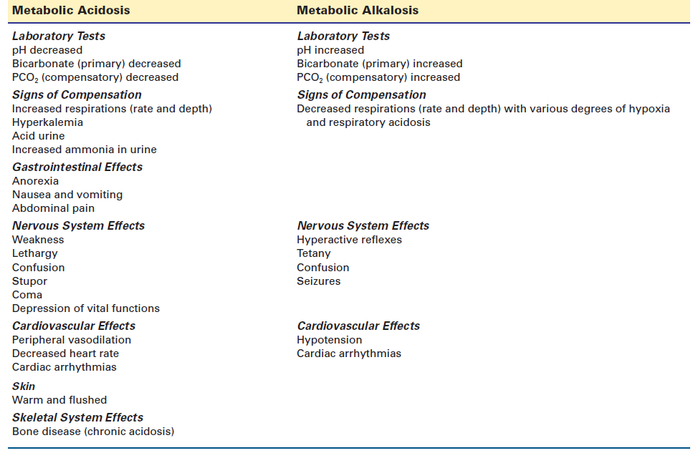

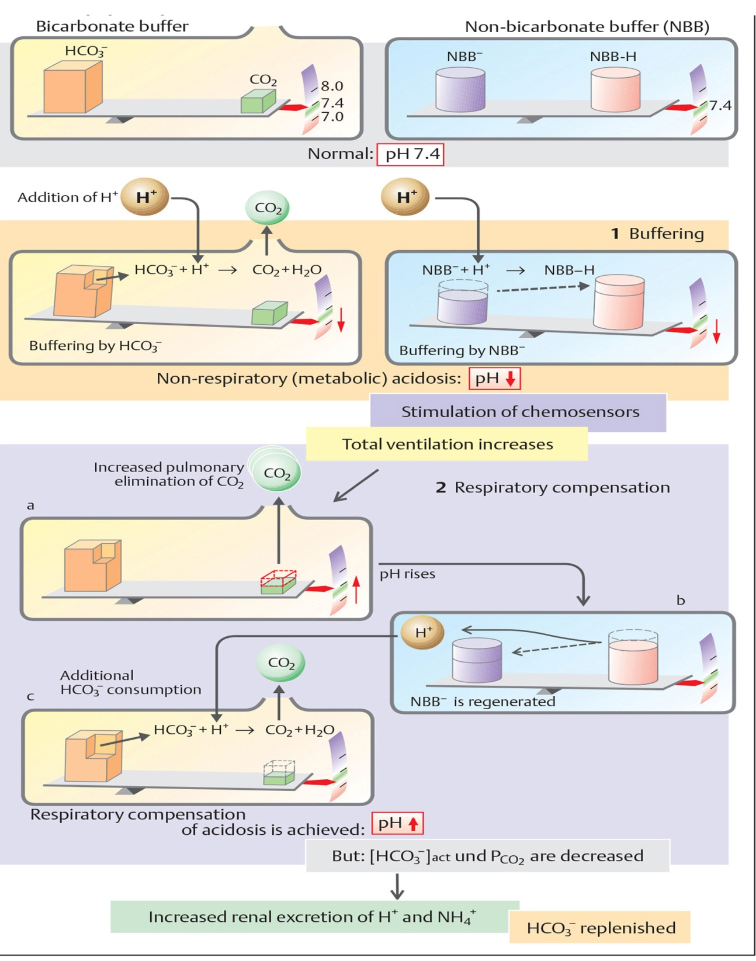

**Рис. 10. Метаболический ацидоз. Причины и компенсация.**

**(**из Despopoulos, Color Atlas of Physiology).

**Метаболический алкалоз**

Метаболический алкалоз - это системное заболевание, вызванное повышением pH сыворотки крови из-за первичного избытка HCO3- . По имеющимся данным, это второе по частоте нарушение кислотно-основного состояния у госпитализированных взрослых, составляющее около 32% всех нарушений кислотно-основного состояния. Большую часть HCO3- в сыворотке крови организм получает из CO2 , который образуется в ходе метаболических процессов или в результате реабсорбции отфильтрованной HCO3- и образования новой HCO3- почками. Обычно производство HCO3- и почечная реабсорбция сбалансированы таким образом, чтобы предотвратить возникновение алкалоза. Проксимальные канальцы реабсорбируют 99,9% отфильтрованной HCO3- . Когда уровень HCO3- в сыворотке крови превышает порог канальцевой реабсорбции, его избыток выводится с мочой. Многие из состояний, которые повышают уровень HCO3- в сыворотке крови, также повышают уровень реабсорбции HCO3- , и, таким образом, повышение HCO3- способствует не только возникновению метаболического алкалоза, но и его поддержанию. Метаболический алкалоз может быть вызван факторами, которые приводят к потере фиксированных кислот или увеличению бикарбоната, а также теми, которые поддерживают алкалоз, препятствуя выведению избытка бикарбоната (рис. 9). К ним относятся (1) поступление оснований пероральным или внутривенным путем, (2) потеря фиксированных кислот и (3) поддержание повышенного уровня бикарбоната за счет уменьшения объема ECF, гипокалиемии и гипохлоремии.

*Избыточное потребление оснований.* Поскольку нормальная почка чрезвычайно эффективно выводит бикарбонат, избыточное потребление оснований редко является причиной значительного хронического метаболического алкалоза. Преходящий острый алкалоз, с другой стороны, является довольно распространенным явлением во время или сразу после избыточного приема внутрь бикарбонатсодержащих антацидов (например, Alka-Seltzer) или внутривенной инфузии NaHCO3 или эквивалента основания (например, ацетата в гипералиментационных растворах, лактата в лактате Рингера и цитрата при переливании крови). *Синдром молочной щелочи - это* состояние, при котором хроническое употребление молока и/или антацидов на основе карбоната кальция приводит к гиперкальциемии и метаболическому алкалозу. В этом случае антациды повышают концентрацию HCO3- в сыворотке крови, а гиперкальциемия препятствует выведению HCO3- с мочой. Наиболее частой причиной в настоящее время является прием карбоната кальция в качестве фосфат-связывающего средства лицами с хроническими заболеваниями почек.

*Потеря фиксированных кислот***.** Потеря фиксированных кислот происходит в основном за счет потери кислоты из желудка и потери хлоридов с мочой. Рвота и удаление желудочного секрета с помощью назогастрального отсоса являются распространенными причинами метаболического алкалоза у остро больных или госпитализированных пациентов. Нервная булимия с самоиндуцированной рвотой также связана с метаболическим алкалозом. Желудочная секреция содержит высокую концентрацию HCl и меньшую концентрацию хлорида калия. По мере того как Cl- забирается из крови и секретируется в желудок, он замещается HCO3- . В нормальных условиях каждый 1 мЭкв H+ , выделяемый в желудок, создает 1 мЭкв сывороточной HCO3- . Таким образом, потеря желудочного секрета в результате рвоты или отсасывания желудка является распространенной причиной метаболического алкалоза. Сопутствующее истощение объема ЭКФ, гипохлоремия и гипокалиемия поддерживают метаболический алкалоз за счет увеличения реабсорбции HCO3- почками (рис. 5). Петлевые и тиазидные диуретики обычно ассоциируются с метаболическим алкалозом, выраженность которого напрямую зависит от степени диуреза. Этому способствуют уменьшение объема и потеря H+ с мочой. Последнее обусловлено, прежде всего, усилением секреции H+ в дистальном канальце, что является результатом взаимодействия между вызванным диуретиком увеличением доставки Na+ в дистальный каналец и собирательный проток, где происходит ускоренная экскреция H+ и K+ , и увеличением секреции альдостерона в результате уменьшения объема. Хотя альдостерон замедляет потерю Na+ , он также ускоряет секрецию K+ и H+ . Возникающая потеря K+ также ускоряет реабсорбцию HCO . 3-

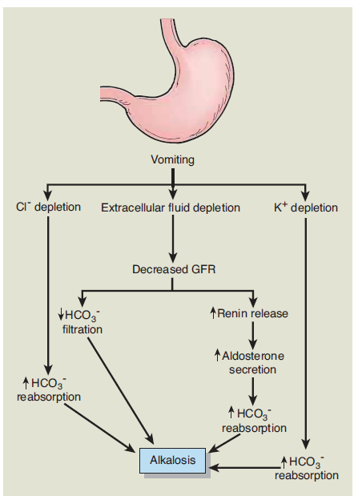

**Рис. 11.** Почечные механизмы реабсорбции бикарбоната (HCO3- ) и поддержания метаболического алкалоза при истощении объема внеклеточной жидкости, хлорида (Cl- ) и калия (K+ ) вследствие рвоты. GFR - скорость гломерулярной фильтрации (из Porth; Pathophysiology).

Метаболический алкалоз также может возникнуть при резкой коррекции дыхательного ацидоза у лиц с хроническим респираторным ацидозом. Хронический респираторный ацидоз связан с компенсаторной потерей H+ и Cl- с мочой наряду с задержкой HCO3- . При резкой коррекции дыхательного ацидоза, как при механической вентиляции, может развиться метаболический алкалоз из-за быстрого снижения PCO2, в то время как сывороточная HCO3-  , которая должна выводиться через почки, остается повышенной.

*Поддержание метаболического алкалоза***.** Поддержание метаболического алкалоза зависит от почек и их неспособности избавить организм от избытка HCO3- . Многие состояния, сопровождающие развитие метаболического алкалоза, такие как уменьшение объема ОЦК, гипохлоремия и гипокалиемия, также увеличивают реабсорбцию HCO3- почками, тем самым способствуя его поддержанию. Истощение ECF вызывает снижение скорости гломерулярной фильтрации с последующим увеличением реабсорбции Na+ и H2 O. При истощении Cl- вследствие потери соляной кислоты при таких состояниях, как рвота и назогастральное всасывание, доступным анионом для реабсорбции вместе с Na+ становится HCO3- . Гипокалиемия, которая обычно сопровождает метаболический алкалоз, также способствует его поддержанию. Отчасти это связано с прямым влиянием алкалоза на экскрецию калия почками, а отчасти - с вторичным гиперальдостеронизмом, возникающим вследствие истощения объема. При гипокалиемии дистальная канальцевая реабсорбция K+ сопровождается увеличением секреции H+ . Вторичный гиперальдостеронизм, в свою очередь, способствует обширной реабсорбции Na+  из дистальных и собирательных канальцев и в то же время стимулирует секрецию H+ из клеток собирательных канальцев. Вызванная таким образом гипокалиемия еще больше усугубляет метаболический алкалоз, увеличивая реабсорбцию HCO3- в проксимальном канальце и секрецию H+ в дистальном канальце.

*Проявления.* Метаболический алкалоз характеризуется рН сыворотки выше 7,45, HCO3- в сыворотке выше 29 мЭкв/л (29 ммоль/л) и избытком оснований выше 3,0 мЭкв/л (3 ммоль/л). Люди с метаболическим алкалозом часто протекают бессимптомно или имеют признаки, связанные с истощением объема ECF или гипокалиемией. Проявления метаболического алкалоза обобщены в таблице 3. Неврологические признаки и симптомы (например, повышенная возбудимость) при метаболическом алкалозе встречаются реже, чем при других нарушениях кислотно-основного состояния, поскольку HCO3- поступает в спинномозговую жидкость (СМЖ) медленнее, чем CO2 . Когда неврологические проявления все же возникают, как при остром и тяжелом метаболическом алкалозе, они включают спутанность сознания, гиперактивные рефлексы, тетанию и карпопедальный спазм. Метаболический алкалоз также приводит к компенсаторной гиповентиляции с развитием различных степеней гипоксемии и респираторного ацидоза. При тяжелом метаболическом алкалозе возникает значительная заболеваемость, включая дыхательную недостаточность, аритмию, судороги и кому.

**Респираторный ацидоз**

Респираторный ацидоз возникает в условиях, которые нарушают альвеолярную вентиляцию и вызывают повышение PaCO2 в сыворотке крови, также известное как *гиперкапния*, наряду со снижением pH (рис. 8.). Респираторный ацидоз может протекать как острое или хроническое заболевание. Острая дыхательная недостаточность связана с быстрым повышением артериального PaCO2 при минимальном увеличении сывороточной HCO3- и значительном снижении pH. Хронический респираторный ацидоз характеризуется устойчивым повышением артериального PaCO2 , что приводит к почечной адаптации с более выраженным повышением HCO3- в сыворотке крови и меньшим снижением pH. Респираторный ацидоз возникает при острых или хронических состояниях, которые нарушают эффективную альвеолярную вентиляцию и вызывают накопление PaCO2 . Нарушение вентиляции может возникнуть в результате снижения дыхательного драйва, заболевания легких или нарушений грудной стенки и дыхательной мускулатуры. Реже это происходит в результате избыточного производства CO2 .

*Острые нарушения вентиляции***.** Острый респираторный ацидоз может быть вызван нарушением функции дыхательного центра в продолговатом мозге (как при передозировке наркотиков), заболеванием легких, травмой грудной клетки, слабостью дыхательных мышц или обструкцией дыхательных путей. Почти у всех людей с острым респираторным ацидозом наблюдается гипоксемия, если они дышат комнатным воздухом. Во многих случаях признаки гипоксемии развиваются раньше, чем признаки респираторного ацидоза, поскольку CO2 диффундирует через альвеолярно-капиллярную мембрану в 20 раз быстрее, чем кислород**.**

*Хронические нарушения вентиляции***.** Хронический респираторный ацидоз является относительно распространенным нарушением у лиц с хронической обструктивной болезнью легких. У этих людей постоянное повышение PCO2 стимулирует почечную секрецию H+ и реабсорбцию HCO3+ . Эффективность этих компенсаторных механизмов часто позволяет вернуть pH к близким к норме значениям, пока уровень кислорода поддерживается в диапазоне, не подавляющем чрезмерно хеморецепторный контроль дыхания. Острый эпизод респираторного ацидоза может развиться у людей с хроническими заболеваниями легких, которые получают кислородную терапию с потоком, достаточным для повышения PO2  до уровня, вызывающего снижение вентиляции. У таких людей медуллярный дыхательный центр адаптировался к повышенному уровню CO2 и больше не реагирует на увеличение PaCO2 . Вместо этого снижение PO2 становится основным стимулом для дыхания. Если кислород подается со скоростью потока, достаточной для подавления этого стимула, скорость и глубина дыхания уменьшаются, а PaCO2 увеличивается. Учитывая это, любому человеку, нуждающемуся в дополнительном кислороде, необходимо его вводить, но при такой скорости потока, которая не подавляет дыхательный стимул.

*Повышенное производство углекислого газа***.** Углекислый газ является продуктом метаболических процессов в организме, при этом образуется значительное количество кислоты, которая должна быть выведена легкими или почками для предотвращения ацидоза. Увеличение выработки CO2 может происходить в результате множества процессов, включая физические нагрузки, лихорадку, сепсис и ожоги. Например, выработка CO2 увеличивается примерно на 13 % при повышении температуры на 1˚C выше нормы. Питание также влияет на выработку CO2 . При богатой углеводами диете вырабатывается большее количество CO2 , чем при разумном содержании белков и жиров. У здоровых людей увеличение количества CO2 обычно сопровождается увеличением выведения CO2 легкими, в то время как люди с заболеваниями дыхательных путей могут быть не в состоянии вывести избыток CO2 .

*Проявления.* Респираторный ацидоз связан с рН сыворотки крови ниже 7,35 и артериальным PaCO2 выше 50 мм рт. ст. Признаки и симптомы респираторного ацидоза (табл. 4) зависят от быстроты начала и от того, является ли состояние острым или хроническим. Поскольку респираторный ацидоз часто сопровождается гипоксемией, проявления респираторного ацидоза часто смешиваются с проявлениями кислородной недостаточности. Углекислый газ легко преодолевает гематоэнцефалический барьер, оказывая свое воздействие путем изменения pH жидкостей мозга. Повышенный уровень CO2 приводит к вазодилатации сосудов головного мозга, вызывая головную боль, нечеткость зрения, раздражительность, мышечные подергивания и психологические расстройства. Если состояние тяжелое и длительное, оно может вызвать повышение давления ЦСЖ и папилледему. Нарушение сознания, от вялости до комы, развивается при повышении PaCO2 до экстремальных значений. Может наступить паралич конечностей и угнетение дыхания. Менее тяжелые формы ацидоза часто сопровождаются теплой и покрасневшей кожей, слабостью и тахикардией.

*Лечение***.** Лечение острого и хронического респираторного ацидоза направлено на улучшение вентиляции. В тяжелых случаях может потребоваться механическая вентиляция. Лечение респираторного ацидоза, вызванного дыхательной недостаточностью, обсуждается в**.**

**Таблица 4. Проявления респираторного ацидоза и алкалоза**

(Из книги Porth; Pathophysiology)

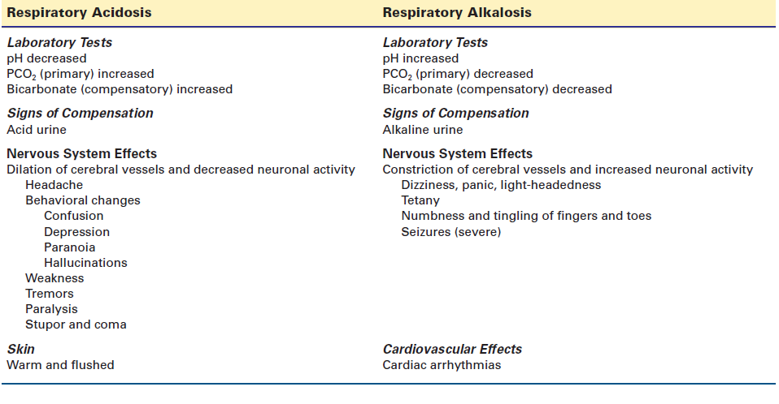

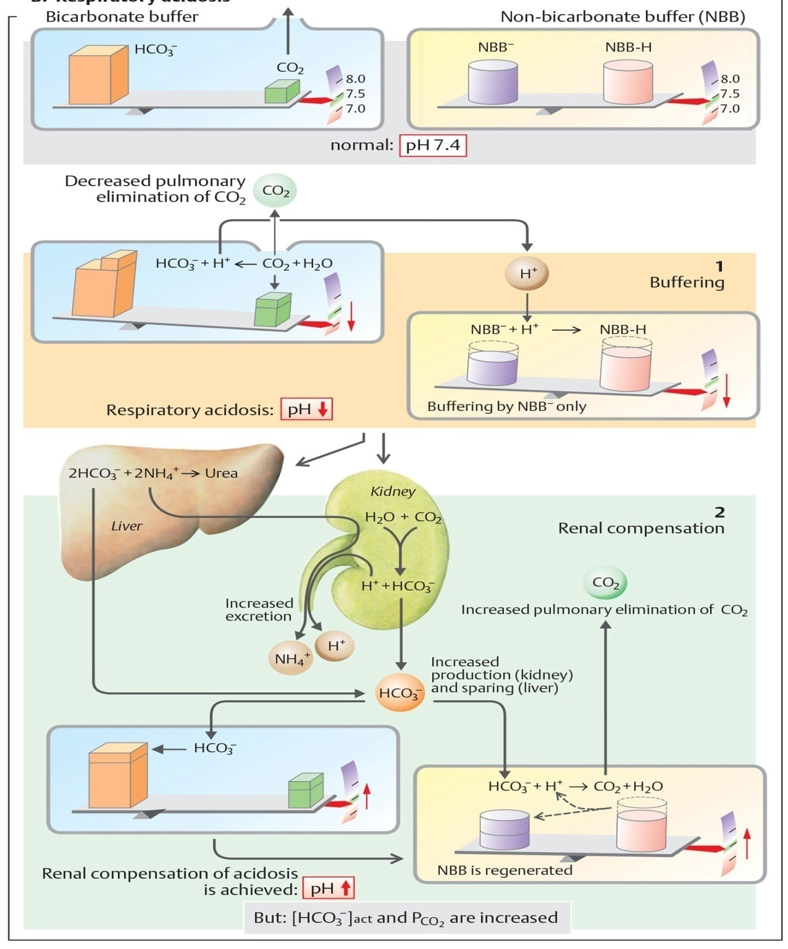

**Рис. 12. Респираторный ацидоз. Причины и компенсация.**

(из Despopoulos, Color Atlas of Physiology).

**Респираторный алкалоз**

Респираторный алкалоз - это системное нарушение кислотно-основного состояния, характеризующееся первичным снижением PaCO2 в крови, также называемым *гипокапнией*, что приводит к повышению pH и последующему снижению HCO3- . Поскольку респираторный алкалоз может возникнуть внезапно, компенсаторное снижение уровня бикарбоната может не произойти до того, как произойдет коррекция дыхания.

Респираторный алкалоз вызывается гипервентиляцией или частотой дыхания, превышающей ту, которая необходима для поддержания нормального уровня PaCO2 . Он может возникать в результате центральной стимуляции медуллярного дыхательного центра или стимуляции периферических (например, каротидных хеморецепторов) путей к медуллярному дыхательному центру. Механическая вентиляция может вызвать респираторный алкалоз, если скорость и объем прилива установлены таким образом, что элиминация CO2 превышает продукцию CO2 . Углекислый газ пересекает альвеолярно-капиллярную мембрану в 20 раз быстрее, чем кислород. Поэтому увеличение минутной вентиляции может быть необходимо для поддержания адекватного уровня кислорода при одновременном снижении уровня CO2 . В некоторых случаях респираторный алкалоз может быть вызван механической вентиляцией в качестве средства борьбы с такими нарушениями, как тяжелая внутричерепная гипертензия. Центральная стимуляция медуллярного дыхательного центра происходит при тревоге, боли, беременности, лихорадочных состояниях, сепсисе, энцефалите и токсичности салицилатов. Респираторный алкалоз давно признан одним из распространенных нарушений кислотно-основного состояния у тяжелобольных пациентов и является постоянной находкой как при септическом шоке, так и при синдроме системного воспалительного ответа. Прогестерон увеличивает вентиляцию у женщин; во время прогестероновой фазы менструального цикла нормальные женщины увеличивают PaCO2 на 2-4 мм рт. ст. и pH на 0,01-02. Во время беременности у женщин также развивается значительная гипокапния, особенно в последнем триместре, когда PaCO2 составляет от 29 до 32 мм рт. ст. Одной из наиболее распространенных причин респираторного алкалоза является гипервентиляционный синдром, который характеризуется повторяющимися эпизодами избыточного дыхания, часто связанными с тревогой. Лица, испытывающие панические атаки, часто поступают в отделение неотложной помощи с проявлениями острого респираторного алкалоза. Гипоксемия оказывает влияние на рН через периферические хеморецепторы в каротидных телах. Стимуляция периферических хеморецепторов происходит в условиях, вызывающих гипоксемию с относительно не нарушенным транспортом СО2 , например, при нахождении на большой высоте над уровнем моря.

*Проявления***.** Респираторный алкалоз проявляется снижением PaCO2 и дефицитом H2 CO3 . При респираторном алкалозе рН выше 7,45, артериальное PaCO2 ниже 35 мм рт. ст., а уровень HCO3- в сыворотке крови обычно ниже 24 мэкв/л (24 ммоль/л). Признаки и симптомы респираторного алкалоза связаны с повышенной возбудимостью нервной системы и снижением мозгового кровотока (табл. 4). Алкалоз увеличивает связывание белками внеклеточного кальция. Это снижает уровень ионизированного кальция, вызывая повышение нервно-мышечной возбудимости. Снижение содержания СО2 в крови вызывает сужение сосудов головного мозга. Поскольку CO2 довольно быстро преодолевает гематоэнцефалический барьер, проявления острого респираторного алкалоза обычно возникают внезапно. Человек часто испытывает головокружение, покалывание и онемение пальцев рук и ног. Эти проявления могут сопровождаться потливостью, учащенным сердцебиением, паникой, чувством воздушного голода и одышкой. Знаки Хвостека и Труссо могут быть положительными, могут возникать тетания и судороги. Поскольку CO2 обеспечивает стимул для кратковременной регуляции дыхания, у людей с острыми приступами гипервентиляции могут возникать короткие периоды апноэ.